РОССИЙСКАЯ ФЕДЕРАЦИЯ
АДМИНИСТРАЦИЯ МАРИТУЙСКОГО
СЕЛЬСКОГО ПОСЕЛЕНИЯ
Иркутская область, Слюдянский район
с.Маритуй, 7

РАСПОРЯЖЕНИЕ

От 26.02.2018 г. № 6 - р
Об утверждении Актов состояния
технических средств оповещения
и информирования населения
Маритуйского муниципального
образования

В целях организации своевременного и полного оповещения и информирования населения Маритуйского муниципального образования, об угрозе или возникновения чрезвычайных ситуаций, а также в военное время, в соответствии с Федеральным законом от 12.02.1998 № 28-ФЗ «О гражданской обороне» и Федеральным законом от 21.12.1994 № 68-ФЗ «О защите населения и территорий от чрезвычайных ситуаций природного и техногенного характера», Постановлением Губернатора Иркутской области от 05.05.2004 № 269-п «Об организации оповещения и информирования населения об угрозе возникновения или возникновении ЧС», руководствуясь Федеральным законом от 06.10.2003г. №131-ФЗ «Об общих принципах организации местного самоуправления в Российской Федерации», статьями 10, 43, 46 Устава Маритуйского муниципального образования, администрация Маритуйского сельского поселения распоряжается:

1. Утвердить Акты состояния технических средств оповещения и информирования населения с.Маритуй, п.Пыловка, п.Пономарёвка, п.Баклань, п.Шумиха, п.Половинная. (Приложение №1);
2. Контроль за исполнением настоящего постановления оставляю за собой.
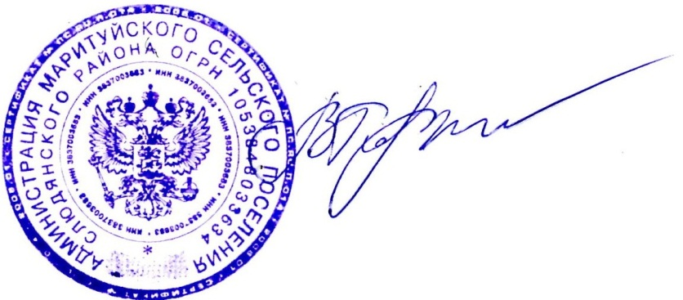

Глава администрации В.А.Парфёнова

